PHIẾU HỌC TẬP CHỦ ĐỘNG (PHT) - C# CĂN BẢN
Môn học: FIT4016: Thiết kế, Lập trình Back-End

Học phần: C# Căn Bản (Chương 1)

PHIẾU HỌC TẬP C# [01] - C# LÀ GÌ? CÁC KHÁI NIỆM CỐT LÕI
Họ và tên: Trương Văn Ban

Lớp: CNTT 18-01

Video đã xem (Link): https://youtu.be/3PR91yT9hD8?si=-IObFbTUS3VMSpNb

1. Kiến thức cốt lõi (Tóm tắt bằng lời của bạn)
Sau khi xem video, hãy trả lời các câu hỏi sau:
1.1 C# là gì?
- C# là viết tắt của: C Sharp (khai báo)

- C# được phát triển bởi: Microsoft

- C# chạy trên nền tảng: .NET Framework / .NET Core

- Vai trò của C# trong lập trình back-end là gì?

1. Xây dựng logic xử lý chính của hệ thống
Tất cả các quy tắc, thao tác, tính toán… đều được viết bằng C#. Backend = não bộ thì C# = chất xám đó hihi.

2. Kết nối và làm việc với cơ sở dữ liệu
C# kết nối SQL Server, MySQL, PostgreSQL… để đọc – ghi – cập nhật dữ liệu như một người quản kho siêu có trách nhiệm 🫶.

3. Tạo API cho front-end
C# (qua ASP.NET hoặc .NET Core) tạo ra các API để web, mobile, desktop gọi lên.

4. Bảo mật, phân quyền
Back-end C# xử lý đăng nhập, token, quyền truy cập… đảm bảo hệ thống không bị phá hoại..

5. Xử lý hiệu năng và đa luồng
C# mạnh về hiệu suất, chạy đa luồng tốt để xử lý nhiều tác vụ cùng lúc mà không bị nghẽn.

6. Tích hợp dịch vụ bên ngoài
C# gọi API, thanh toán, email, cloud…

  - So sánh C# với các ngôn ngữ khác
Hãy điền vào bảng so sánh sau:

Ngôn ngữ | Nền tảng | Lĩnh vực sử dụng | Ưu điểm
C# | .NET | Server-Side (Backend), Windows, Game (Unity). | Hướng đối tượng, hiệu suất cao
Ngôn ngữ | Nền tảng | Lĩnh vực sử dụng | Ưu điểm
PHP | Web Server | Web back-end | Dễ học, có cộng đồng lớn,
Java | JVM | Ứng dụng Doanh nghiệp (Enterprise), Android. | Viết một lần, chạy mọi nơi" (WORA), mạnh mẽ, bảo mật tốt.
Python | Interpreter | AI, Data Science | Cú pháp rõ ràng, dễ đọc, thư viện khổng lồ, đa năng.
  - Vai trò của C# trong mô hình Client-Server
Hãy điền vào sơ đồ sau:

Client (Trình duyệt)

↓ (HTTP Request)

[Web Server chạy ngôn ngữ: C# – ASP.NET / ASP.NET Core]

↓ (HTTP Response: HTML/JSON)

Client nhận dữ liệu hiển thị

Câu hỏi: Tại sao C# lại được sử dụng cho phần server-side thay vì client-side?

C# là một lựa chọn tuyệt vời và được tối ưu hóa cho việc xây dựng các ứng dụng server-side (backend) lớn, phức tạp và bảo mật thông qua nền tảng .NET/ASP.NET. Trong khi đó, JavaScript vẫn là ngôn ngữ thống trị cho client-side (frontend) truyền thống.

2. Ví dụ thực hành (Chuẩn bị môi trường)
Kịch bản: Bạn sẽ cài đặt môi trường C# và chạy chương trình "Hello World" đầu tiên.
2.1 Các bước chuẩn bị
// TODO 1: Cài đặt Visual Studio Community (hoặc Visual Studio Code + .NET SDK)

- Tải từ: https://visualstudio.microsoft.com/vs/community/
- Hoặc dùng: https://code.visualstudio.com/ + https://dotnet.microsoft.com/download

// TODO 2: Tạo project C# console mới

Nếu dùng Visual Studio:

File → New → Project → Console App (.NET) → Đặt tên: HelloWorldCSharp

Nếu dùng Terminal (VS Code):

dotnet new console -n HelloWorldCSharp

cd HelloWorldCSharp

// TODO 3: Mở file Program.cs vừa được tạo
2.2 Viết chương trình đầu tiên
Code mẫu (Starter Code):

// TODO 1: Khai báo namespace

using System;

// TODO 2: Khai báo class

class Program

{

// TODO 3: Khai báo Main method (điểm khởi đầu của chương trình)

static void Main()

{

// TODO 4: In ra một thông điệp

Console.WriteLine("Chào mừng đến với C#!");

// TODO 5: Khai báo 3 biến và hiển thị chúng

string ten = "Nguyễn Văn A"; // Chuỗi ký tự

int tuoi = 20; // Số nguyên

double diem = 8.5; // Số thực

Console.WriteLine("Tên: " + ten);

Console.WriteLine("Tuổi: " + tuoi);

Console.WriteLine("Điểm: " + diem);

// TODO 6: Sử dụng string interpolation (cách hiện đại)

Console.WriteLine($"Thông tin: {ten}, tuổi {tuoi}, điểm {diem}");

}

}

// TODO: Chạy chương trình

Trong Visual Studio:

Nhấn F5 hoặc Ctrl + F5

Trong Terminal:

dotnet run

3. Yêu cầu Bằng chứng (Proof of Work)
- Ảnh chụp màn hình Kết quả:

Chụp ảnh màn hình console hiển thị output sau khi chạy chương trình.

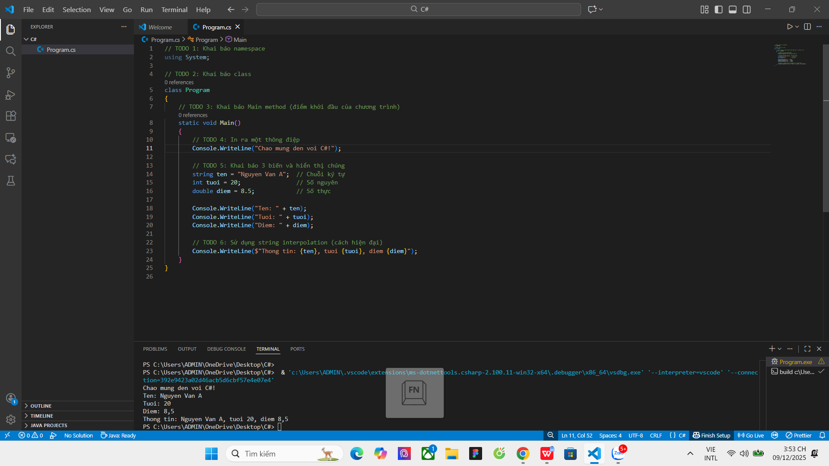

- Code đã hoàn thiện:

Dán toàn bộ code của file Program.cs mà bạn đã viết.
(Dán code của bạn vào đây)
// TODO 1: Khai báo namespace
using System;

// TODO 2: Khai báo class
class Program
{
// TODO 3: Khai báo Main method (điểm khởi đầu của chương trình)
static void Main()
{
// TODO 4: In ra một thông điệp
Console.WriteLine("Chao mung den voi C#!");
// TODO 5: Khai báo 3 biến và hiển thị chúng
string ten = "Nguyen Van A"; // Chuỗi ký tự
int tuoi = 20; // Số nguyên
double diem = 8.5; // Số thực
Console.WriteLine("Ten: " + ten);
Console.WriteLine("Tuoi: " + tuoi);
Console.WriteLine("Diem: " + diem);
// TODO 6: Sử dụng string interpolation (cách hiện đại)
Console.WriteLine($"Thong tin: {ten}, tuoi {tuoi}, diem {diem}");
}
}

4. Câu hỏi Phản biện (Bắt buộc)
Một điều tôi chưa hiểu rõ hoặc muốn hỏi thêm về chủ đề này:

(Bắt buộc phải đặt 1 câu hỏi. Ví dụ: "Tại sao cần phải có namespace? Nó là gì?", "Sự khác biệt giữa Console.WriteLine() và Console.Write() là gì?", "Tại sao hàm Main phải là
static?")
Sự khác biệt giữa Console.WriteLine() và Console.Write() là gì?
PHIẾU HỌC TẬP C# [02] - CÁC CẤU TRÚC ĐIỀU KHIỂN VÀ
VÒNG LẶP
Họ và tên: Trương Văn Ban

Lớp: CNTT 18-01

Video đã xem (Link):

1. Kiến thức cốt lõi (Các cú pháp quan trọng)
Sau khi xem video, hãy hoàn thành bảng sau:

Cấu trúc | Cú pháp C# | Mục đích | Ví dụ
if...else | if (điều kiện) { ... } else { ... } | Kiểm tra điều kiện và thực hiện các nhánh khác nhau | if (diem >= 8) Console.WriteLine("Gioi"); else Console.WriteLine("Chua dat");
switch | switch (biến) { case:  break; } | Dùng khi có nhiều trường hợp cố định, giúp code gọn hơn if/else nhiều nhánh | switch (loai) { case 1: ... break; }
for | for (int i = 0; i < n; i++) { } | Lặp với số lần xác định trước | for (int i = 0; i < 5; i++)
while | while (điều kiện) { } | Lặp khi điều kiện đúng, kiểm tra điều kiện trước mỗi lần lặp | while (x < 10) x++;
do...while | do { } while (điều kiện); | Lặp ít nhất 1 lần rồi mới kiểm tra điều kiện | do { x++; } while (x < 5);

2. Ví dụ thực hành (Bắt buộc)
Kịch bản: Bạn sẽ tạo một chương trình quản lý điểm sinh viên đơn giản sử dụng if/else và vòng lặp.

Code Khởi đầu (Starter Code):

using System;

class Program

{

static void Main()

{

Console.WriteLine("=== Chương trình Xếp loại Sinh viên ===\n");

// TODO 1: Khai báo biến thông tin sinh viên

// string hoVaTen = "Trương Văn Ban"; (Thay bằng tên của bạn)

// double diem = 8.5; (Thay bằng điểm của bạn)

// TODO 2: In ra thông tin sinh viên

// Console.WriteLine($"Họ tên: {hoVaTen}");

// Console.WriteLine($"Điểm: {diem}\n");

// TODO 3: Viết cấu trúc if/else if/else để xếp loại

// Tiêu chí:

// - Nếu điểm >= 8.5 => "Giỏi"

// - Nếu điểm >= 7.0 => "Khá"

// - Nếu điểm >= 5.5 => "Trung bình"

// - Nếu điểm < 5.5 => "Yếu"

// (Viết code của bạn tại đây)
string xepLoai;
if (diem >= 8.5)
xepLoai = "Gioi";
else if (diem >= 7.0)
xepLoai = "Kha";
else if (diem >= 5.5)
xepLoai = "Trung binh";
else
xepLoai = "Yeu";
Console.WriteLine($"Xep loai: {xepLoai}");

// TODO 4: Viết vòng lặp for để in ra bảng điểm của 3 sinh viên

// Gợi ý: Tạo 2 mảng lưu tên và điểm, rồi dùng for để duyệt

string[] tenSV = { "Nguyễn Văn A", "Trần Thị B", "Lê Văn C" };

double[] diemSV = { 8.5, 7.2, 5.8 };

Console.WriteLine("\n=== Bảng Điểm ===");

for (int i = 0; i < tenSV.Length; i++)

{

// TODO 5: In ra tên, điểm và xếp loại của từng sinh viên

// (Viết code của bạn tại đây)

}
string loai;

if (diemSV[i] >= 8.5)
loai = "Gioi";
else if (diemSV[i] >= 7.0)
loai = "Kha";
else if (diemSV[i] >= 5.5)
loai = "Trung binh";
else
loai = "Yeu";

Console.WriteLine($"{tenSV[i]} - Diem: {diemSV[i]} - Loai: {loai}");
}

// TODO 6: (Tùy chọn) Dùng while loop để tính tổng điểm

// Gợi ý: Duyệt mảng diemSV và cộng tất cả lại

double tongDiem = 0;

int j = 0;

while (j < diemSV.Length)

{

// (Viết code của bạn tại đây)
double tongDiem = 0;
int j = 0;

while (j < diemSV.Length)
{
tongDiem += diemSV[j];
j++;
}

Console.WriteLine($"\nTong diem: {tongDiem}");
Console.WriteLine($"Diem trung binh: {tongDiem / diemSV.Length:F2}");
}
}

3. Yêu cầu Bằng chứng (Proof of Work)
- Code đã hoàn thiện: Dán toàn bộ code của file Program.cs.

(Dán code của bạn vào đây)
using System;

class Program
{
static void Main()
{
Console.WriteLine("=== Chuong trinh Xep loai Sinh vien ===\n");
// TODO 1: Khai báo biến thông tin sinh viên
string hoVaTen = "Truong Van Ban";
double diem = 8.5;
// TODO 2: In ra thông tin sinh viên
Console.WriteLine($"Ho ten: {hoVaTen}");
Console.WriteLine($"Diem: {diem}\n");
// TODO 3: Viết cấu trúc if/else if/else để xếp loại
string xepLoai;
if (diem >= 8.5)
xepLoai = "Gioi";
else if (diem >= 7.0)
xepLoai = "Kha";
else if (diem >= 5.5)
xepLoai = "Trung binh";
else
xepLoai = "Yeu";
Console.WriteLine($"Xep loai: {xepLoai}");
// TODO 4: Bảng điểm 3 sinh viên
string[] tenSV = { "Nguyen Van A", "Tran Thi B", "Le Van C" };
double[] diemSV = { 8.5, 7.2, 5.8 };
Console.WriteLine("\n=== Bang Diem ===");
for (int i = 0; i < tenSV.Length; i++)
{
string loai;
if (diemSV[i] >= 8.5)
loai = "Gioi";
else if (diemSV[i] >= 7.0)
loai = "Kha";
else if (diemSV[i] >= 5.5)
loai = "Trung binh";
else
loai = "Yeu";
Console.WriteLine($"{tenSV[i]} - Diem: {diemSV[i]} - Loai: {loai}");
}
// TODO 6: Dùng while để tính tổng điểm
double tongDiem = 0;
int j = 0;
while (j < diemSV.Length)
{
tongDiem += diemSV[j];
j++;
}
Console.WriteLine($"\nTong diem: {tongDiem}");
Console.WriteLine($"Diem trung binh: {tongDiem / diemSV.Length:F2}");
}
}

- Ảnh chụp màn hình Kết quả: Chạy chương trình và chụp ảnh output.

(Dán ảnh chụp màn hình của bạn vào đây. Kết quả phải hiển thị:

  - Thông tin sinh viên (Họ tên, điểm)
  - Xếp loại của sinh viên
  - Bảng điểm của 3 sinh viên - Tổng điểm và điểm trung bình)
  - 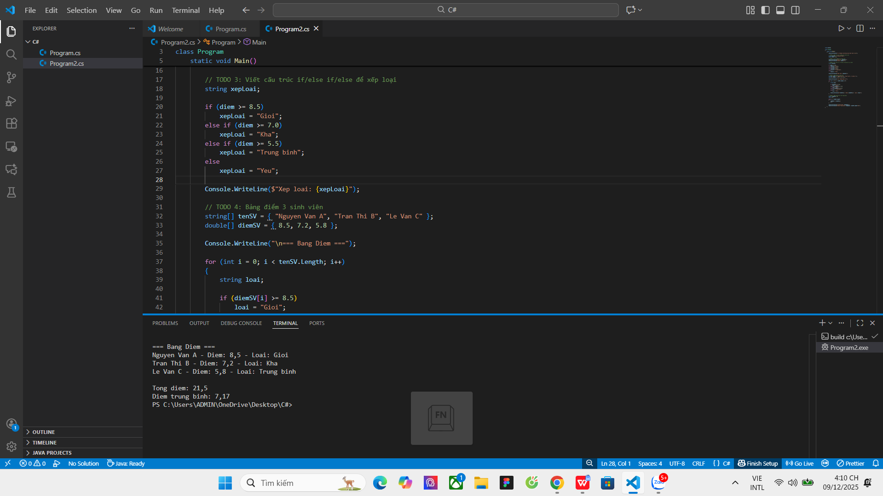

4. Câu hỏi Phản biện (Bắt buộc)
Một điều tôi chưa hiểu rõ hoặc muốn hỏi thêm:
Array và list khác nhau như thế nào

(Ví dụ: "Sự khác biệt giữa for và while là gì? Khi nào dùng cái nào?", "Tại sao cần mảng? Nó dùng để làm gì?")

